JAAN VÄLJAOTS ⟩ Kuidas muuta vale usutavaks? Faktivalguse, Telegrami ja Varro Vooglaiu juhtum (25)
Jaan Väljaots, peatoimetaja asetäitja
23. veebruar 2024, 11:20
Kuula

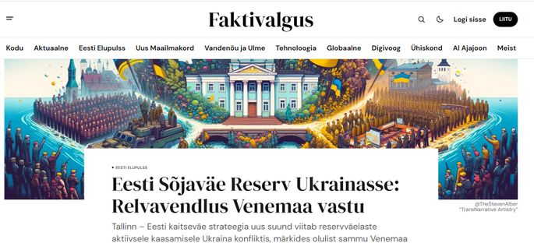
Kuvatõmmis portaalist Faktivalgus. Foto: Kuvatõmmis
Esiteks peab vales olema kübeke tõtt, siis tuleb see pakendada nii, et näeks välja nagu tõde, siis tuleb väita, et tõde tahetakse varjata ning esitada paar hookuspookust, mis jätabki justkui mulje, et kusagilt on midagi kustutatud. Viimaks kinnitab kahtlusi autoriteetne arvamusliider, kes tõe varjamist resoluutselt hukka mõistes kinnistab, et vale ongi tõde, kirjutab Postimehe peatoimetaja asetäitja Jaan Väljaots.
Jutt käib juhtumist, mis sai alguse üks minut pärast 13. veebruari südaööd avaldatud Postimehe artiklist «Kas oled reservist?! Kui jah, siis võib kaitseväel valmiv plaan ka sind puudutada». Halvema tahte korral võiks seda pidada vaenulikuks infooperatsiooniks, heatahtlikult aga lihtsalt inimeste hirmutamiseks ja usalduse lõhkumiseks.
Kuna lugesin nimetatud artiklit enne selle avaldamist, tean täpselt, mis seal oli ja mida mitte. Artikkel räägib sellest, et kaitsevägi kaalub reservväelaste rolli suurendamist kuni selleni, et neid võiks kaasta ka sõjalistesse välisoperatsioonidesse, nagu näiteks Iraagis. Loos pole kunagi olnud vähimatki viidet Ukrainale, mida kinnitab ka sama artikkel paberlehes, mis saadeti trükikotta mõni tund enne selle avaldamist veebis.
Küll on aga Postimehe artiklis leiduva informatsiooni pinnalt portaalis nimega Faktivalgus genereeritud tekst, kus kaitseväe peastaabi ülema suhu on pandud väited, justkui reservväelasi võiks suunata ka Ukrainasse. Teksti autoriks on märgitud portaali eestvedaja Steven Alber, kuid portaalis avaldatud muu materjali maht ja grammatika viitab märkimisväärsele tehisaru abile. Alles veebruari algul tegutsema hakanud portaal deklareerib, et iga fakt, mida jagatakse, on kontrollitud ja hoolikalt uuritud.
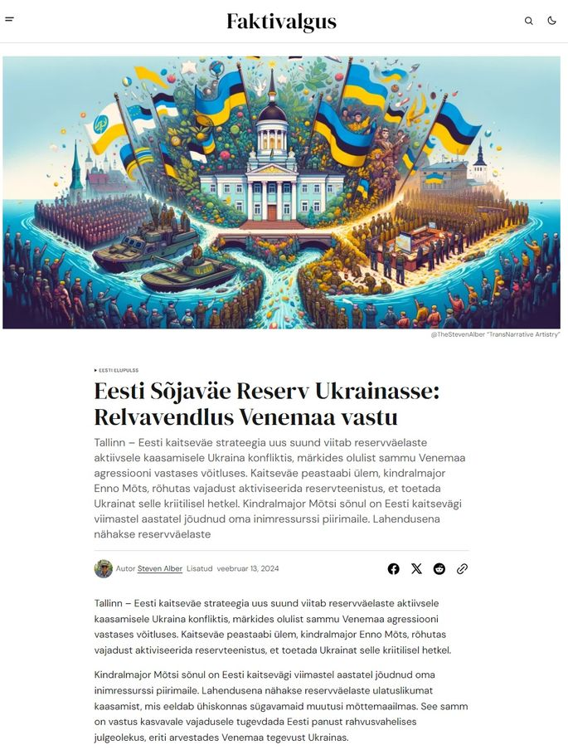
Uudise Ukrainasse saadetavatest reservväelastest avaldas portaal Faktivalgus. Foto: Kuvatõmmis
Ehkki härra Alber paistab resideeruvat Vietnamis, on uudise usaldusväärsuse tõstmiseks selle ette märgitud – Tallinn. Ühtegi viidet Postimehele sellest mõistagi ei leia. Kuid sel polegi Postimehe looga mingit seost peale selle, et mõlemad räägivad reservväelaste kasvavast panusest ja mõlemas viidatakse kaitseväe peastaabi ülemale kui info allikale.
Nüüd astub mängu end läbipaistvaks meediaks nimetav portaal Telegram, kus ilmub 16. veebruaril artikkel, milles väidetakse, et reservväelaste kasutamisest Ukraina konfliktis kirjutas Postimees.
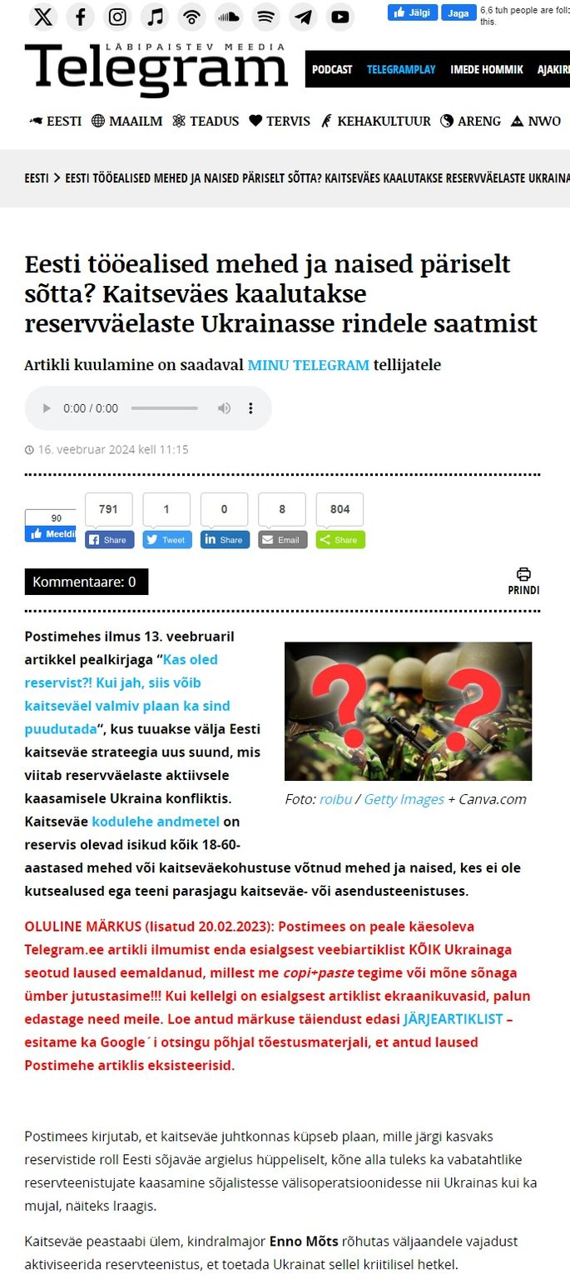
Portaalis Telegram.ee 16. veebruaril avaldatud artikkel, millele on lisatud hiljem süüdistus, et Postimees on enda artiklist viited Ukrainale kustutanud. Foto: Kuvatõmmis
Kuna hirmu- ja õudusjutud Eesti reservväelaste saatmisest Ukraina hakklihamasinasse levivad sotsiaalmeedias kulutulena, teeb Eesti Päevalehe Faktikontroll 19. veebruaril selgeks, et tegemist on valeinfoga.
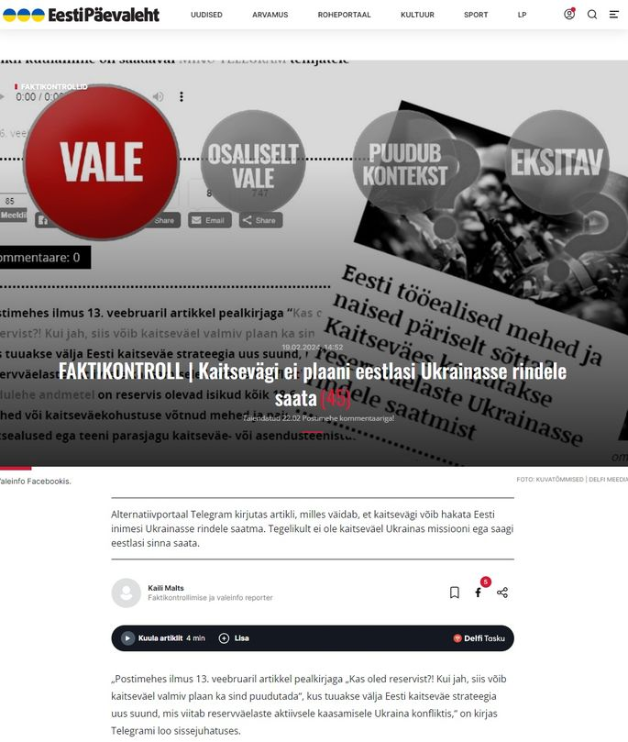
Eesti Päevalehe Faktikontroll jõudis algallikaid uurides järeldusele, et Telegram levitas valeinformatsiooni. Foto: Kuvatõmmis
Telegram avaldab seepeale 20. veebruaril uue artikli pealkirjaga «Faktikontroll «faktikontrollile»: Postimees kustutab, Delfi ja kaitsevägi valetavad ning Telegram.ee paljastab tõe». Siin väidetakse tõsikindlalt, et Telegram kopeeris Ukrainat sisaldavad laused Postimehest, kuid Postimees on need nüüd ära kustutanud.
Oma väidete tõestuseks esitatakse kuvapildid Google'i otsingumootorist, kus lause «Eesti kaitseväe strateegia uus suund viitab reservväelaste aktiivsele kaasamisele Ukraina konfliktis.» juhatab tõepoolest Postimehe artikli juurde.
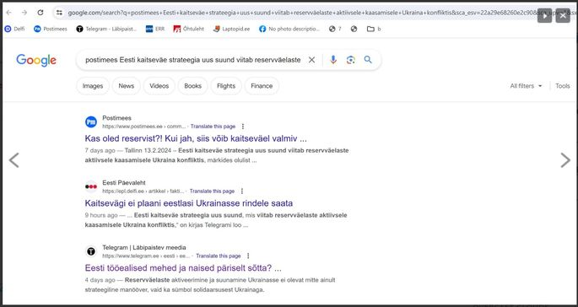
Google'i otsingumootor juhatab tõepoolest Postimehe artikli juurde, kuid siin on väike nüanss. Foto: Kuvatõmmis
Mustkunstitrikk seisneb selles, et märkimata jäetakse, et Google leiab selle lause mitte artiklist, vaid artiklile lisatud kommentaaridest, kuhu üks lugeja on 16. veebruaril lisanud täispikkuses Steven Alberi Faktivalguses ilmunud teksti. Kommentaator märgib, et selline tekst ringleb sotsiaalmeedias ning esitab pealtnäha süütu küsimuse: kas tegu on pahatahtliku libauudisega või on Postimees oma artiklit tugevalt redigeerinud? – No ei ole redigeerinud. Muidugi on tegu pahatahtliku libauudisega.
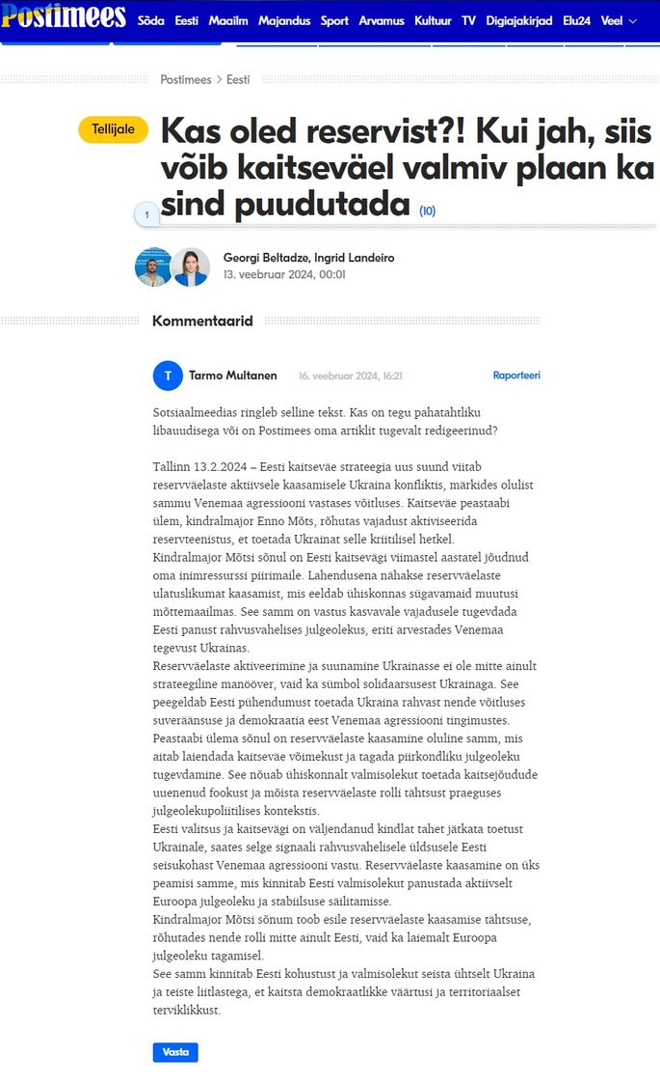
Valeinformatsiooni sisaldav tekst, mis on Postimehe artikli juurde lisatud kommentaarina. Foto: Kuvatõmmis
Viimasena astub lavale autoriteet – paljude silmis usaldusväärne ja riigikokku valitud Varro Vooglaid. Ta jagab Facebookis Telegrami faktikontrolli ning kiidab portaali informatiivse loo eest, mis paljastab meedia ja riigivõimu sobingud. «Teisi süüdistatakse valetamises, aga tegelikult valetatakse seda tehes ise,» pole Vooglaiul kahtlust.
Ta meenutab, et luges ka ise Postimehe artikli algset versiooni ja imestas reservistide Ukrainasse sõdima saatmise plaani üle. Kui ta aga hiljem artikli uuest lahti tegi, ei leidnud sealt enam Ukrainast sõnagi. «Mäletan hästi oma imestust, et kuidas ma küll nii valesti mäletasin,» kirjutab Vooglaid oma postituses. «Selgub aga, et ma ei mäletanud valesti – lihtsalt vahepeal oli Postimees kriitilise tähtsusega osad artiklist välja rookinud. /---/ Kui Postimehel on mingigi professionaalne väärikus (seda ei maksa eeldada), peaksid nad praegu alusetu valeinfo levitamise süüdistuse pärast Telegramilt vabandust paluma. Ühtlasi peaksid nad lugejatelt vabandust paluma, et valetamisega vahele jäid ning et artiklist roogiti välja kriitlise tähtsusega info, mida ilmselt kaitsevägi ei taha, et avalikuks tuleks, ent mille suhtes on avalikkusel kindlasti põhjendatud huvi.»
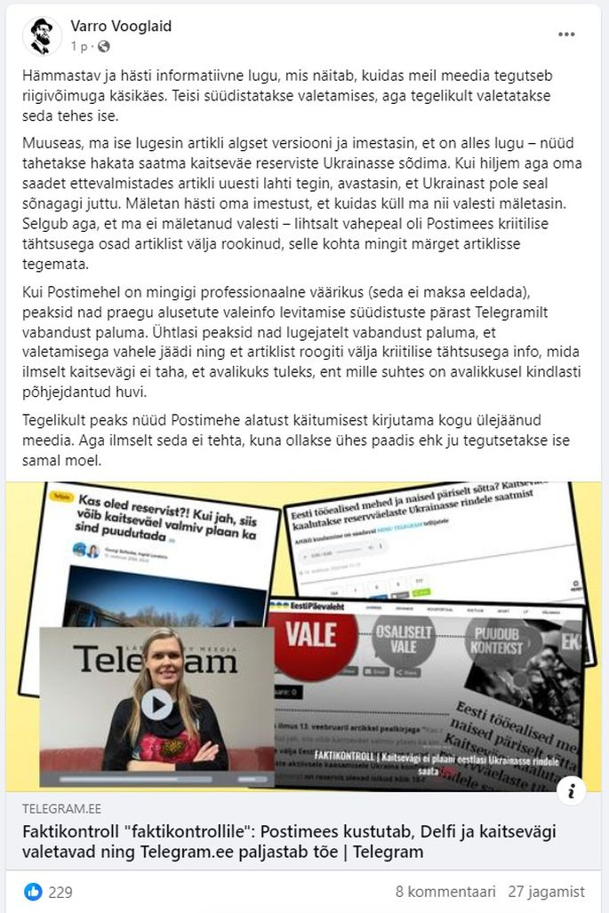
Varro Vooglaiu Facebooki postitus. Foto: Kuvatõmmis
Vooglaiust oleks nüüd aus tunnistada, et ta siiski mäletas valesti, kuna Postimehe artikkel on olnud muutumatu selle avaldamise algusest peale. Selles pole olnud juttu Ukrainast, sest selles ei saagi olla juttu Ukrainast – Eestil pole sõjalist välisoperatsiooni Ukrainas. Ja kui Vooglaid isegi kusagilt sotsiaalmeediast või Faktivalgusest seda luges, siis kas poleks riigikogu liikmelt loogilisem reaktsioon hoopis: «Mis toimub? Eesti sõjaliste välisoperatsioonide üle otsustan ju mina – riigikogu liige!»
Aga ega ole vist loota ka riigikogu liikmelt väärikust, et ta alusetu valeinfo levitamise pärast vabandust paluks.

Loe uudiseid äpis
Tõmba äpp
Kommentaarid (25)

